上海电力学院
实验报告
课程名称 C语言程序设计 实验项目 实验10结构体
姓名 洪勇 学号 20181389 班级 2018053 专业 计算机科学与技术
同组人姓名 无 指导教师姓名 张安勤 实验日期 2018年 1 月 12 日

- 实验目的
（1）掌握结构体类型变量的定义和使用；
（2）掌握结构体类型数组的概念和使用；
（3）了解共用体的概念与使用。

二、实验内容和步骤
1.定义一个结构体变量（包括年、月、日），计算给定日期在本年中是第几天。调试并改正程序中的错误。

（源代码）
#include<stdio.h>
struct dt
{
int years;
int month;
int day;
}date;
int days(int year, int month, int day);
int main()
{
printf("Please input Y,M,D\n");
scanf("%d%d%d", &date.years, &date.month, &date.day);
printf("\n%d %d %d is:%d days\n", date.years, date.month, date.day, days(date.years, date.month, date.day));
}
int days(int year, int month, int day)
{
int i, day_sum = 0;
static int day_tab[13] = { 0,31,28,31,30,31,30,31,31,30,31,30,31 };
for (i = 0; i < month; i++)
day_sum += day_tab[i];
day_sum += day;
if ((year % 4 == 0 && (year % 100 != 0 || year % 400 == 0)) && month >= 3)
day_sum += 1;
return day_sum;
}
（运行结果截图）
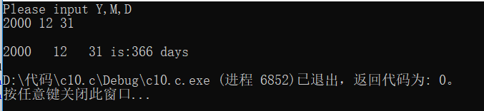

2.输入和运行以下程序，分析运行结果。

（源代码）
#include<stdio.h>
union data
{
int i[2];
float a;
long b;
char c[4];
}u;
int main()
{
scanf("%d,%d", &u.i[0], &u.i[1]);
printf("i[0]=%d,i[1]=%d,a=%f,b=%ld,c[0]=%c,c[1]%c,c[2]=%c,c[3]=%c", u.i[0], u.i[1], u.a, u.b, u.c[0], u.c[1], u.c[2], u.c[3]);

}
（运行结果截图）
- 输入两个整数10000、20000给u.i[0]和u.i[l]，分析运行结果。
- 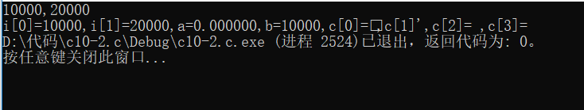
②然后将scanf语句改为：
scanf("％ld",&u.b)；
输入60000给b，分析运行结果。

（源代码）
#include<stdio.h>
union data
{
int i[2];
float a;
long b;
char c[4];
}u;
int main()
{
scanf("%ld", &u.b);
printf("i[0]=%d,i[1]=%d,a=%f,b=%ld,c[0]=%c,c[1]%c,c[2]=%c,c[3]=%c", u.i[0], u.i[1], u.a, u.b, u.c[0], u.c[1], u.c[2], u.c[3]);
system("pause");

}
（运行结果截图）
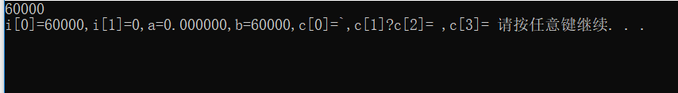
(分析)
I[0]会与long类型数据联动

3、程序填空。
（1）结构体变量案例。
编程输出两个小孩的记录信息。1 个男孩和1 个女孩，其姓名首字母分别为“R”和“H”；男孩15岁，女孩比男孩小1岁子；男孩的成绩为75，女孩的成绩为82。

（源代码）
#include<stdio.h>
int main()
{
struct childrec
{
char initial;
int age;
int grade;
}boy,girl;
boy.initial = 'R';
girl.initial = 'H';
boy.age = 15;
girl.age = boy.age - 1;
girl.grade = 82;
boy.grade = 75;
printf("boy:%c is %d years old and got a grade of %d\n", boy.initial, boy.age, boy.grade);
printf("girl:%c is %d years old and got grade of %d\n", girl.initial, girl.age, girl.grade);
return 0;
}
（运行结果截图）
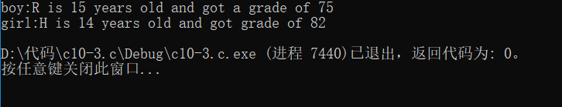

（2）结构体数组案例。
设有三个候选人，Zhang，Wang和Li，设有10个人参加投票，每次输入一个得票的候选人的名字，要求最后输出各候选人的得票结果，请设计程序对候选人的得票数进行统计。

（源代码）
#include<stdio.h>
#include<string.h>
struct person
{
char name[20];
int count;
}str[3]={"Zhang",0,"Wang",0,"Li",0};
int main()
{
int i, j;
char leader_name[20];
for (i = 1; i <= 10; i++)
{
scanf("%s", leader_name);
for (j = 0; j < 3; j++)
if (strcmp(leader_name, str[j].name) == 0)
str[j].count++;
}
printf("\n");
for (i = 0; i < 3; i++)
printf("%5s: %d\n", str[i].name, str[i].count);
return 0;
}
（运行结果截图）
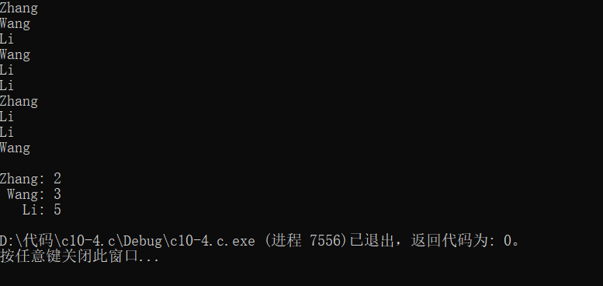

（3）指向结构体的指针案例。
每个学生包括学号、姓名和成绩数据，要求找出成绩最高者的姓名和成绩。(设有4个学生)。

（源代码）
#include<stdio.h>
int main()
{
struct student
{
int num;
char name[20];
float score;
}stu[4], *p;
int i, temp = 0;
float max;
for (i = 0; i < 4; i++)
scanf("%d%s%f", &stu[i].num, &stu[i].name, &stu[i].score);
max = stu[0].score;
for (i = 1; i < 4; i++)
{
if (stu[i].score > max)
{
max = stu[i].score;
temp = i;
}
}
p = stu + temp;
printf("\n The max score:\n");
printf("No.:%d\n name: %s\nscore: %4.1f\n", p->num, p->name, p->score);
return 0;
}
（运行结果截图）
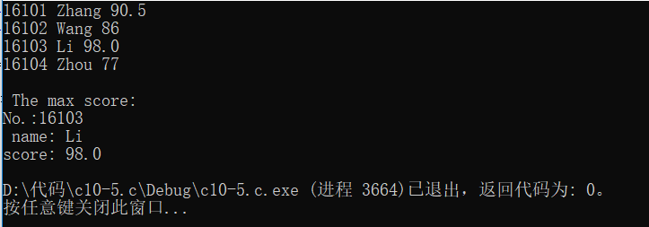

（4）结构体数组中存放有3个人的姓名和年龄，以下程序可以输出其中最年长者的姓名和年龄。

（源代码）
#include<stdio.h>
struct man
{
char name[20];
int age;
}person[] = { {"Lifeng",20},{"Yangfan",21},{"Sunping",18} };
int main()
{
int i, k;
k = 0;
for (i = 1; i < 3; i++)
{
if (person[i].age > person[k].age)
k = i;
}
printf("%s\n%d\n", person[k].name, person[k].age);
return 0;

}
（运行结果截图）
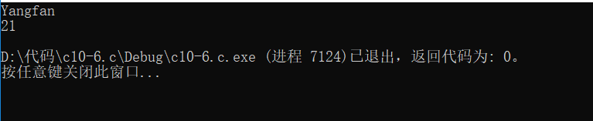

（5）想使指针变量pt1指向a 和b 中的大者,pt2指向小者,以下程序能否实现此目的？上机调试此程序,如果不能实现题目要求,指出原因,并修改之。
/*c9-7.c*/
（源代码）
（运行结果截图）

4、编写程序，然后上机调试运行。
（1）学生记录由学号、姓名、成绩组成， 使用结构体数组，将下列学生的数据按成绩从高到低排序后显示到屏幕上。

（源代码）
#include<stdio.h>
#include<string.h>
int main()
{
struct student
{
int num;
char name[20];
float score;
}std[5];
int i=0, j=0, k=0;
float temp_1, max;
char temp[20];
for (i = 0; i < 5; i++)
scanf("%d%s%f", &std[i].num, &std[i].name, &std[i].score);
for (i = 0; i < 5; i++)
{
max = std[i].score;
for (j = i+1; j < 5; j++)
{
if (std[j].score > max)
{
max = std[j].score;
k = j;
}

}
if (k == 0)
continue;
strcpy(temp, std[i].name);
strcpy(std[i].name, std[k].name);
strcpy(std[k].name, temp);
temp_1 = std[i].score;
std[i].score = std[k].score;
std[k].score = temp_1;
k = 0;
}
printf("\n");
for (i = 0; i < 5; i++)
printf("%d %5s %5.1f\n\n", std[i].num, std[i].name, std[i].score);
return 0;
}
（运行结果截图）
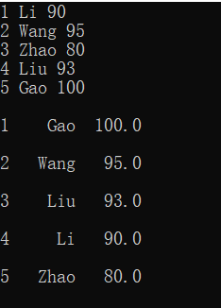

（2）学生记录由学号、姓名、成绩组成，保存在文本文件中，将下列学生中不及格学生的姓名显示出来，并保存到另一个二进制文件中。

（源代码）
#include<stdio.h>
#include<stdlib.h>
struct student
{
int num;//学号
char name[20];//姓名
float score;//分数
}stu[5];

void read()
{
int i;
FILE*fp;
fp = fopen("stu_massage.txt", "wb+");
for (i = 0; i < 5; i++)
{
scanf("%d%s%f", &stu[i].num, stu[i].name, &stu[i].score);
printf("%d%5s%5.1f\n", stu[i].num, stu[i].name, stu[i].score);
fprintf(fp,"%d%5s%5.1f\r\n", stu[i].num, stu[i].name, stu[i].score);
}
fclose(fp);
}
void write()
{
int i;
FILE*fp2;
fp2 = fopen("stu_massage","wb+");
for(i=0;i<5;i++)
if (stu[i].score < 95)
{
printf("%d%5s%5.1f不及格\n", stu[i].num, stu[i].name, stu[i].score);
fwrite(&stu[i], sizeof(struct student), 1, fp2);
}
fclose(fp2);

}

int main()
{
read();
write();
return 0;
}
（运行结果截图）
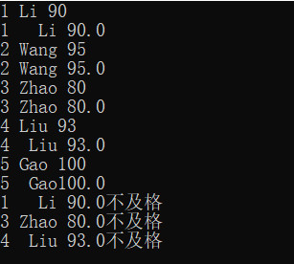
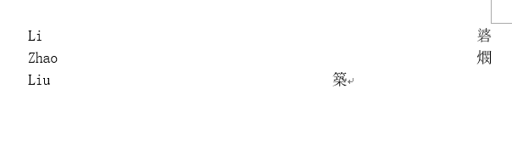
三、实验总结
将程序编写和测试过程中出现的各种问题（需要的话可以截图）、解决方法详细总结在这部分。
四、实验报告要求
- 根据实验内容中各个不同实验的要求写出测试数据和调试结果（要求采用截图的方式给出程序运行结果）。
- 编写相应的程序，写出完整的程序代码，包括注释，注意书写的层次结构。
- 整理上机步骤，总结经验和体会。
- 上交的实验报告分两种形式：打印稿由部分同学上交，电子稿全部提交，电子稿的命名方法统一采用形式：8位学号_姓名.doc 以及所有的源代码文件

